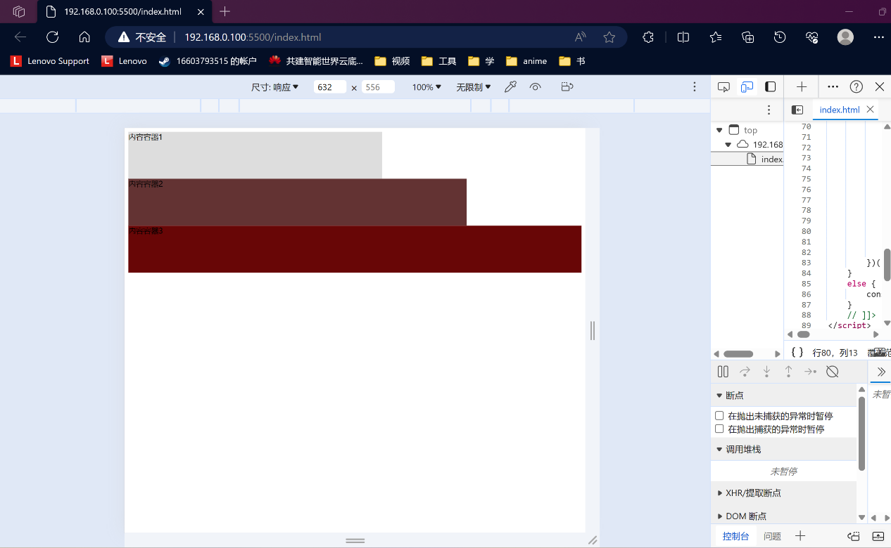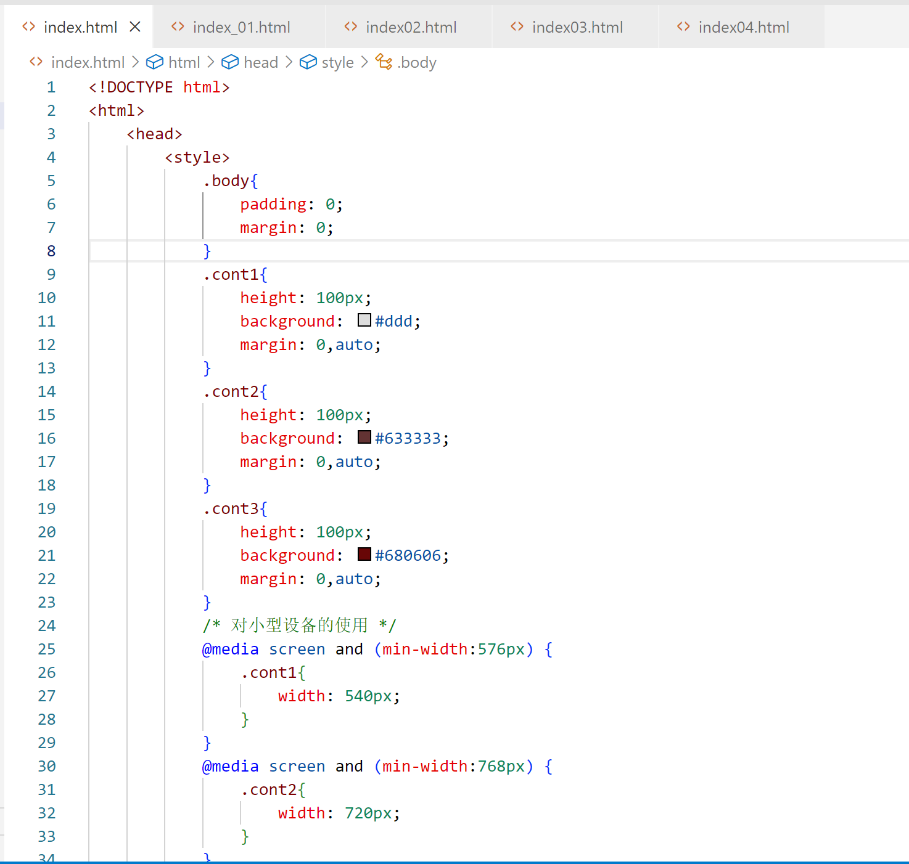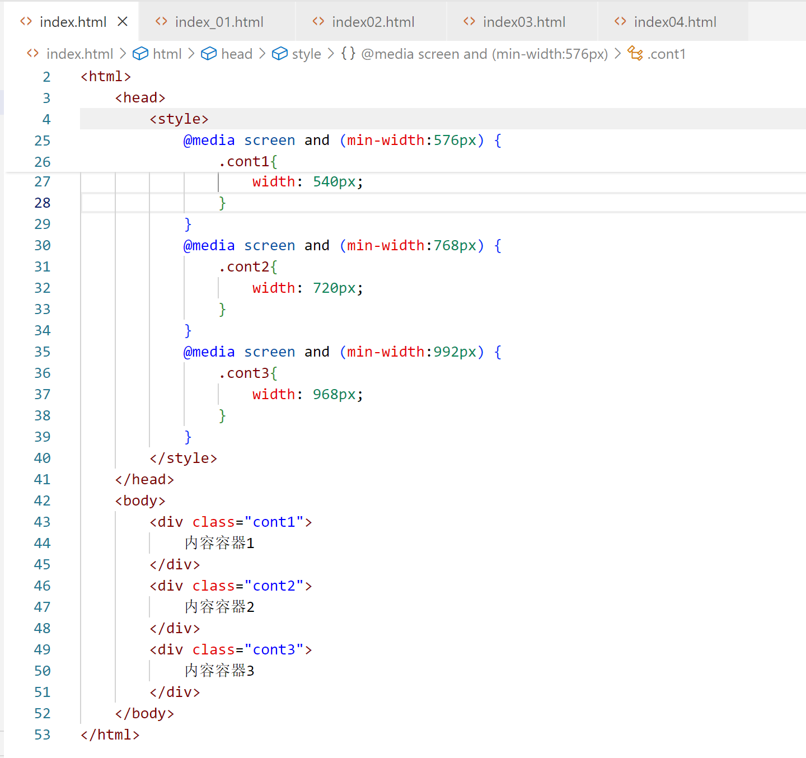

<!DOCTYPE html>

<html>

    <head>

        <style>

            .body{

                padding: 0;

                margin: 0;

            }

            .cont1{

                height: 100px;

                background: #ddd;

                margin: 0,auto;

            }

            .cont2{

                height: 100px;

                background: #633333;

                margin: 0,auto;

            }

            .cont3{

                height: 100px;

                background: #680606;

                margin: 0,auto;

            }

            /\* 对小型设备的使用 \*/

            @media screen and (min-width:576px) {

                .cont1{

                    width: 540px;

                }

            }

            @media screen and (min-width:768px) {

                .cont2{

                    width: 720px;

                }

            }

            @media screen and (min-width:992px) {

                .cont3{

                    width: 968px;

                }

            }

        </style>

    </head>

    <body>

        <div class="cont1">

            内容容器1

        </div>

        <div class="cont2">

            内容容器2

        </div>

        <div class="cont3">

            内容容器3

        </div>

    </body>

</html>

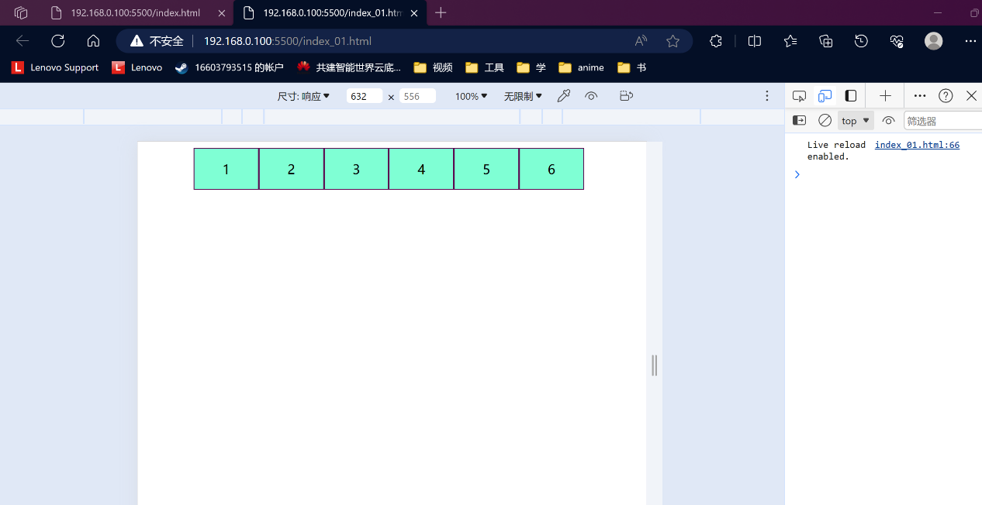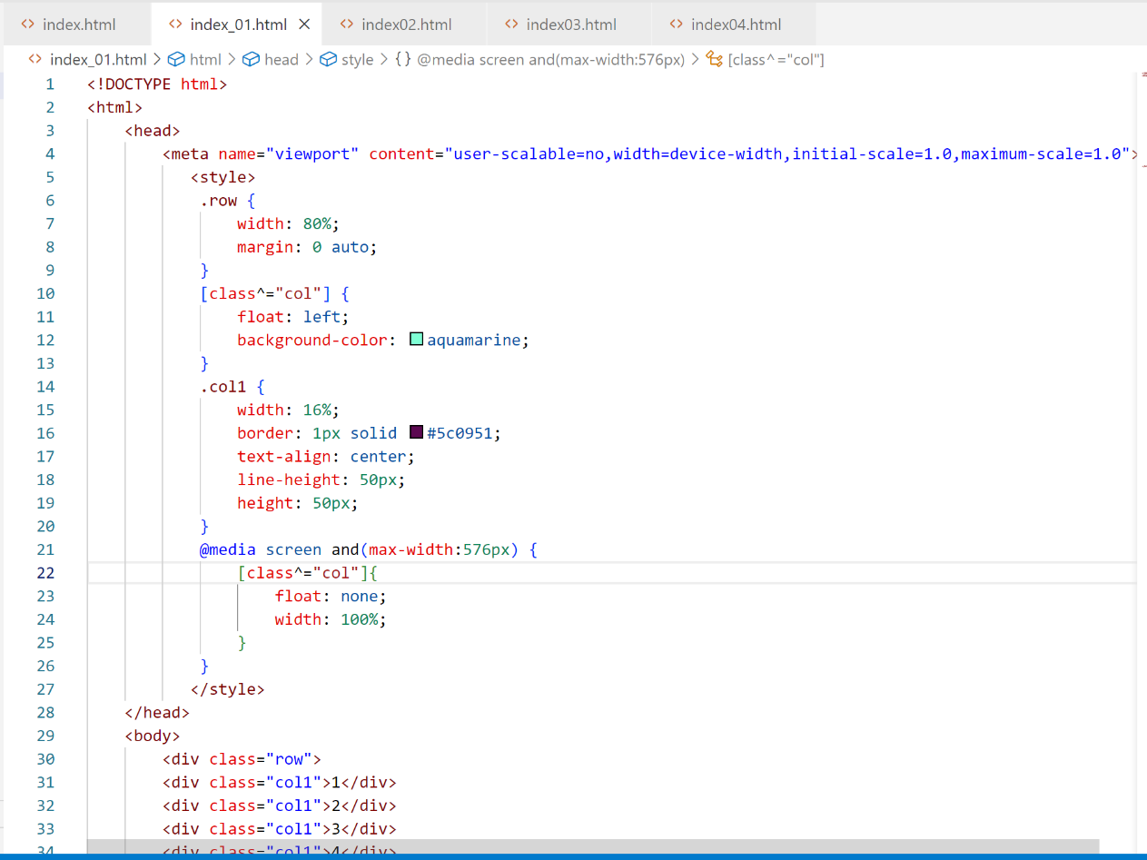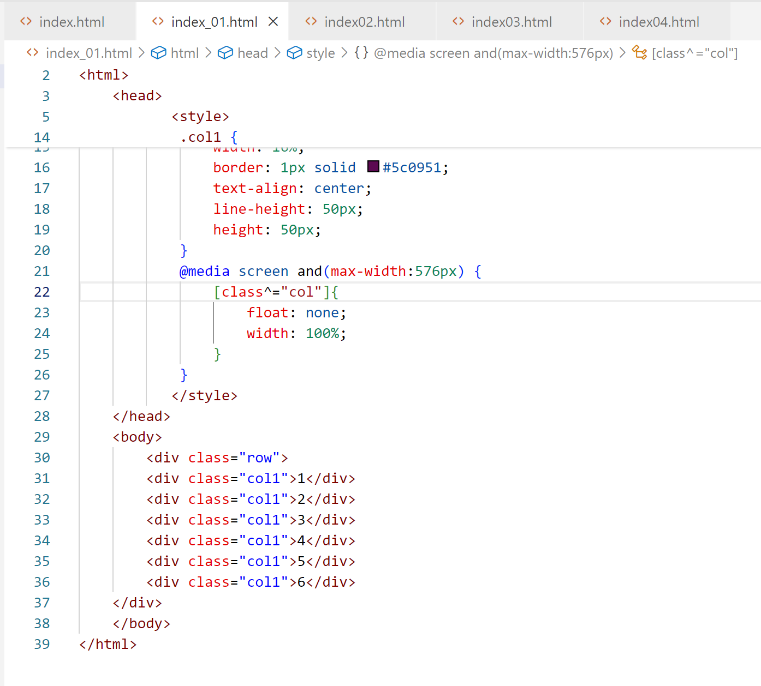

<!DOCTYPE html>

<html>

    <head>

        <meta name="viewport" content="user-scalable=no,width=device-width,initial-scale=1.0,maximum-scale=1.0">

           <style>

            .row {

                width: 80%;

                margin: 0 auto;

            }

            [class^="col"] {

                float: left;

                background-color: aquamarine;

            }

            .col1 {

                width: 16%;

                border: 1px solid #5c0951;

                text-align: center;

                line-height: 50px;

                height: 50px;

            }

            @media screen and(max-width:576px) {

                [class^="col"]{

                    float: none;

                    width: 100%;

                }

            }

           </style>

    </head>

    <body>

        <div class="row">

        <div class="col1">1</div>

        <div class="col1">2</div>

        <div class="col1">3</div>

        <div class="col1">4</div>

        <div class="col1">5</div>

        <div class="col1">6</div>

    </div>

    </body>

</html>

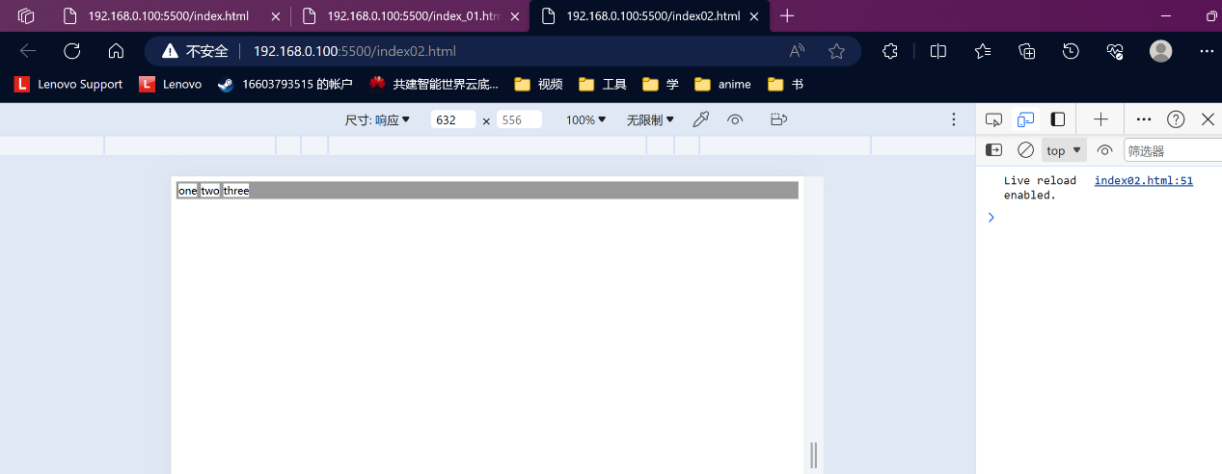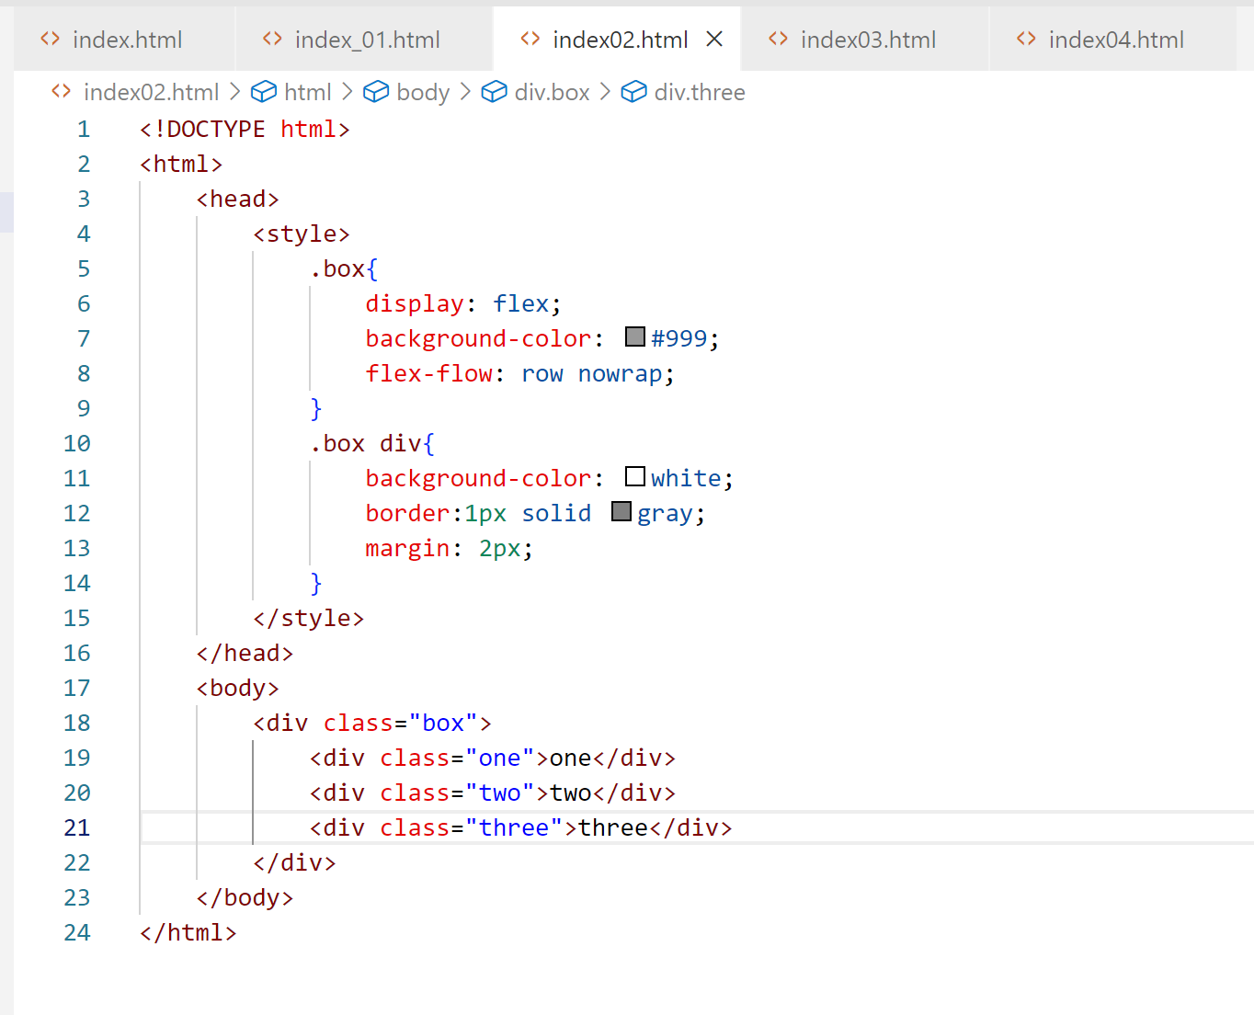

<!DOCTYPE html>

<html>

    <head>

        <style>

            .box{

                display: flex;

                background-color: #999;

                flex-flow: row nowrap;

            }

            .box div{

                background-color: white;

                border:1px solid gray;

                margin: 2px;

            }

        </style>

    </head>

    <body>

        <div class="box">

            <div class="one">one</div>

            <div class="two">two</div>

            <div class="three">three</div>

        </div>

    </body>

</html>

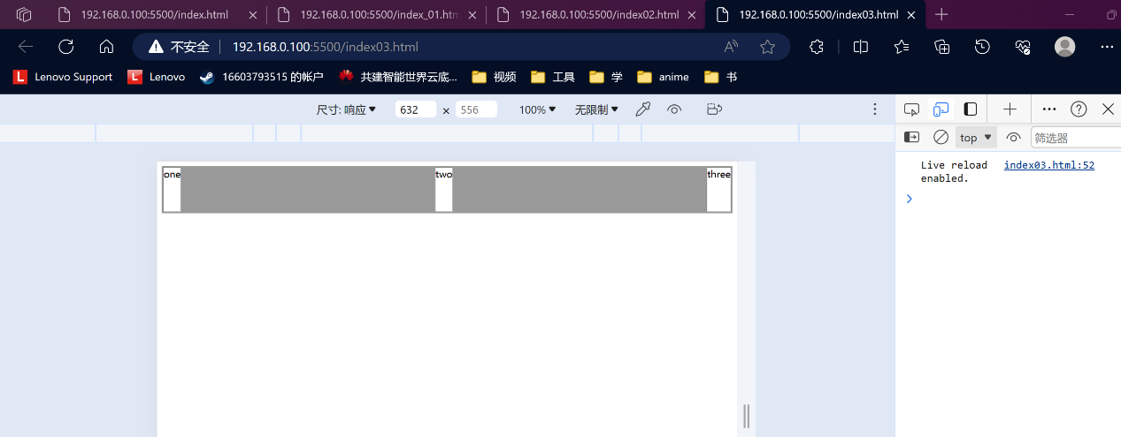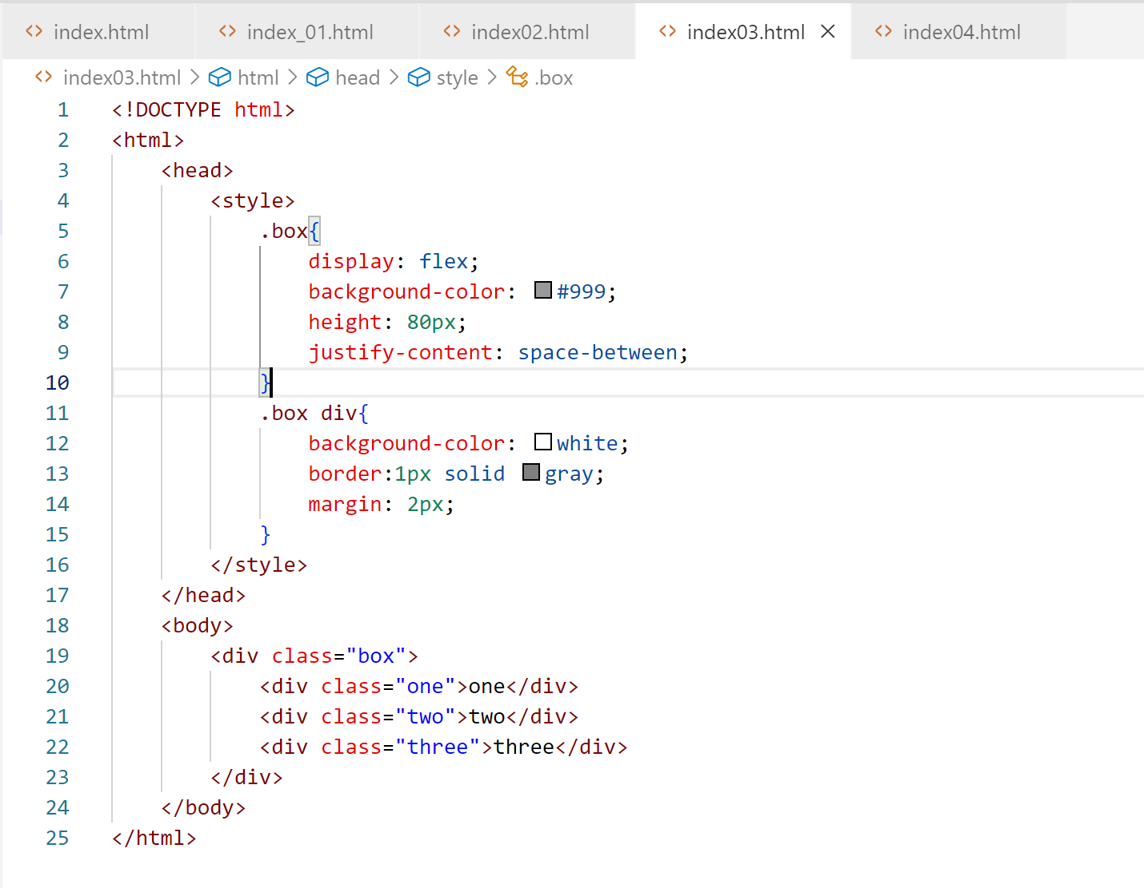

<!DOCTYPE html>

<html>

    <head>

        <style>

            .box{

                display: flex;

                background-color: #999;

                height: 80px;

                justify-content: space-between;

            }

            .box div{

                background-color: white;

                border:1px solid gray;

                margin: 2px;

            }

        </style>

    </head>

    <body>

        <div class="box">

            <div class="one">one</div>

            <div class="two">two</div>

            <div class="three">three</div>

        </div>

    </body>

</html>

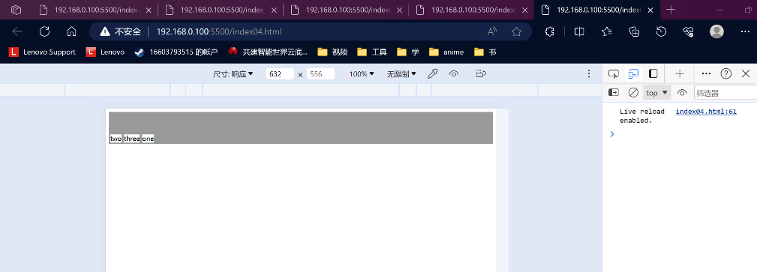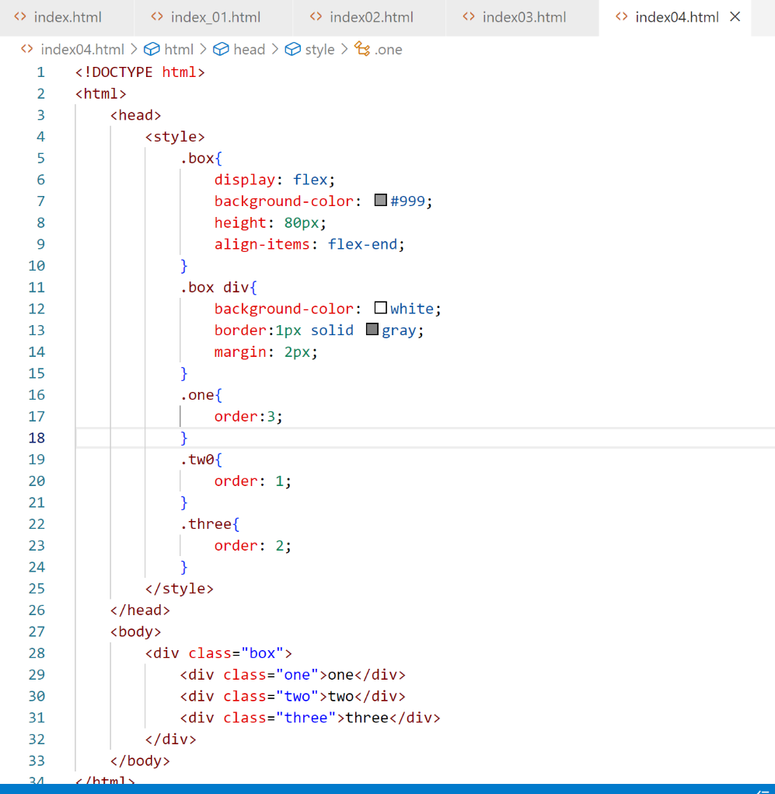

<!DOCTYPE html>

<html>

    <head>

        <style>

            .box{

                display: flex;

                background-color: #999;

                height: 80px;

                align-items: flex-end;

            }

            .box div{

                background-color: white;

                border:1px solid gray;

                margin: 2px;

            }

            .one{

                order:3;

            }

            .tw0{

                order: 1;

            }

            .three{

                order: 2;

            }

        </style>

    </head>

    <body>

        <div class="box">

            <div class="one">one</div>

            <div class="two">two</div>

            <div class="three">three</div>

        </div>

    </body>

</html>